Министерство образования Красноярского края
Краевое государственное бюджетное профессиональное образовательное учреждение
«Красноярский колледж радиоэлектроники и информационных технологий»

ОТЧЕТ О ПРАКТИЧЕСКОЙ РАБОТЕ №12

_____________ ОБРАБОТКА ИЗБОРАЖЕНИЙ ___________
тема
__________________________________________________________

__________________________________________________________

Студент 9ИС-2.20К _________ Михеев Д.М
номер группы, зачетной книжки подпись, дата инициалы, фамилия

Студент 9ИС-2.20К _________ Якимов Д.А
номер группы, зачетной книжки подпись, дата инициалы, фамилия

Студент 9ИС-2.20К _________ Тимофеев И.А
номер группы, зачетной книжки подпись, дата инициалы, фамилия

Преподаватель _________ Шурубейко А.Д
подпись, дата инициалы, фамилия

Красноярск, 2022 г.
Цель: изучить возможности Visual Studio по открытию и сохранению файлов. Написать и отладить программу для обработки изображений.

Ход работы:

1. Задание 14. Написал код для перевода изображения в черно-белый формат.
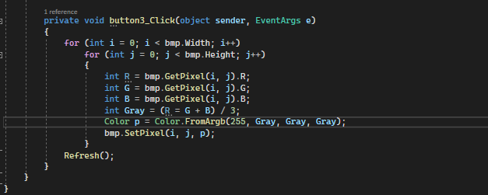
Рисунок 1 – Программный код

2. Для формы добавил button, PictureBox. В свойствах событий button1, button2, button3 в Click добавил button1_Click, button2_Click, button3_Click. В свойствах событий Form1 в Load добавил Form1_Load. Для свойств pictureBox1 добавил SizeMode со значением AutoSize.
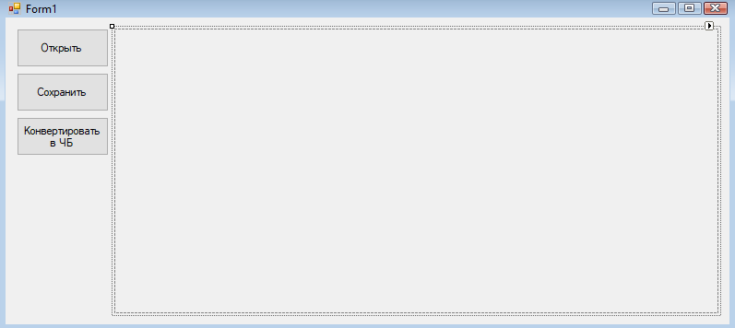
Рисунок 2 - Форма
3. Отобразил функционал открытия изображений.
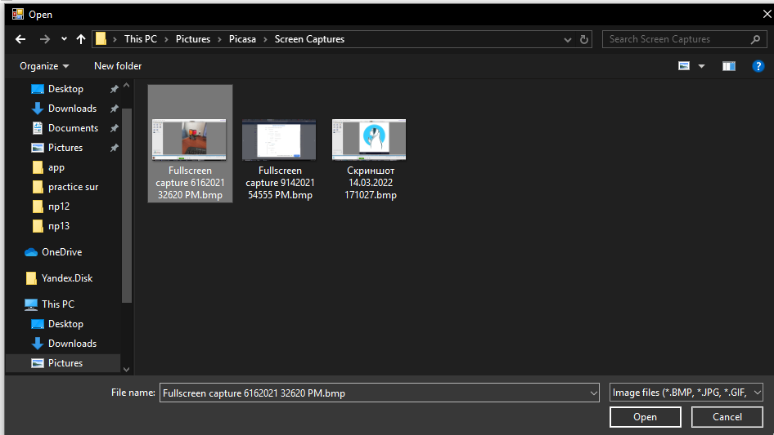
Рисунок 3 – Форма открытия изображения

4. Открыл изображение, отобразил функционал кисти
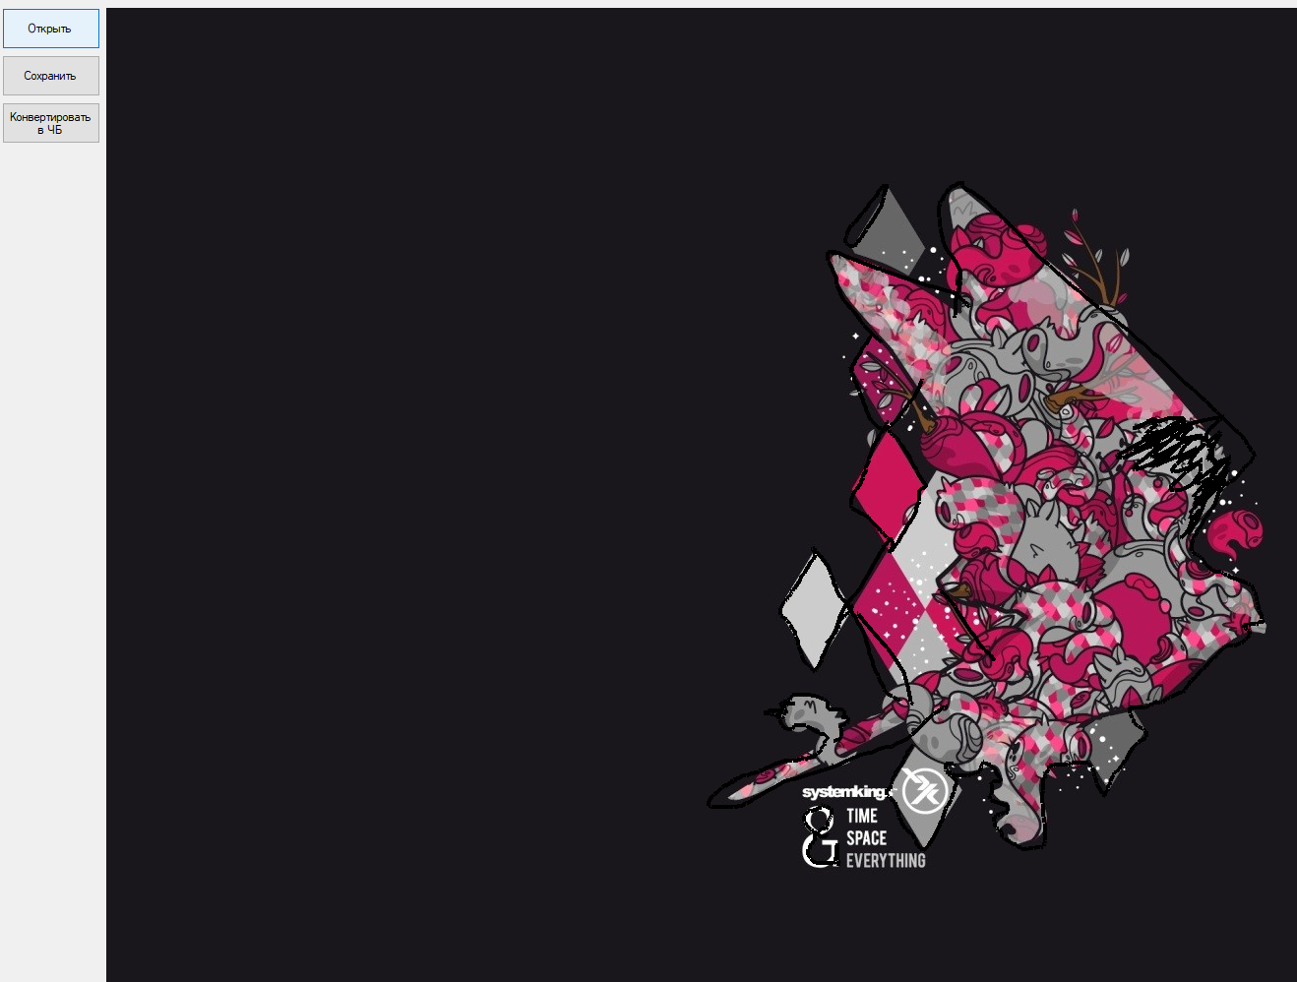
Рисунок 4 – Форма открытого изображения
5. Конвертировал изображение в черно-белый формат.
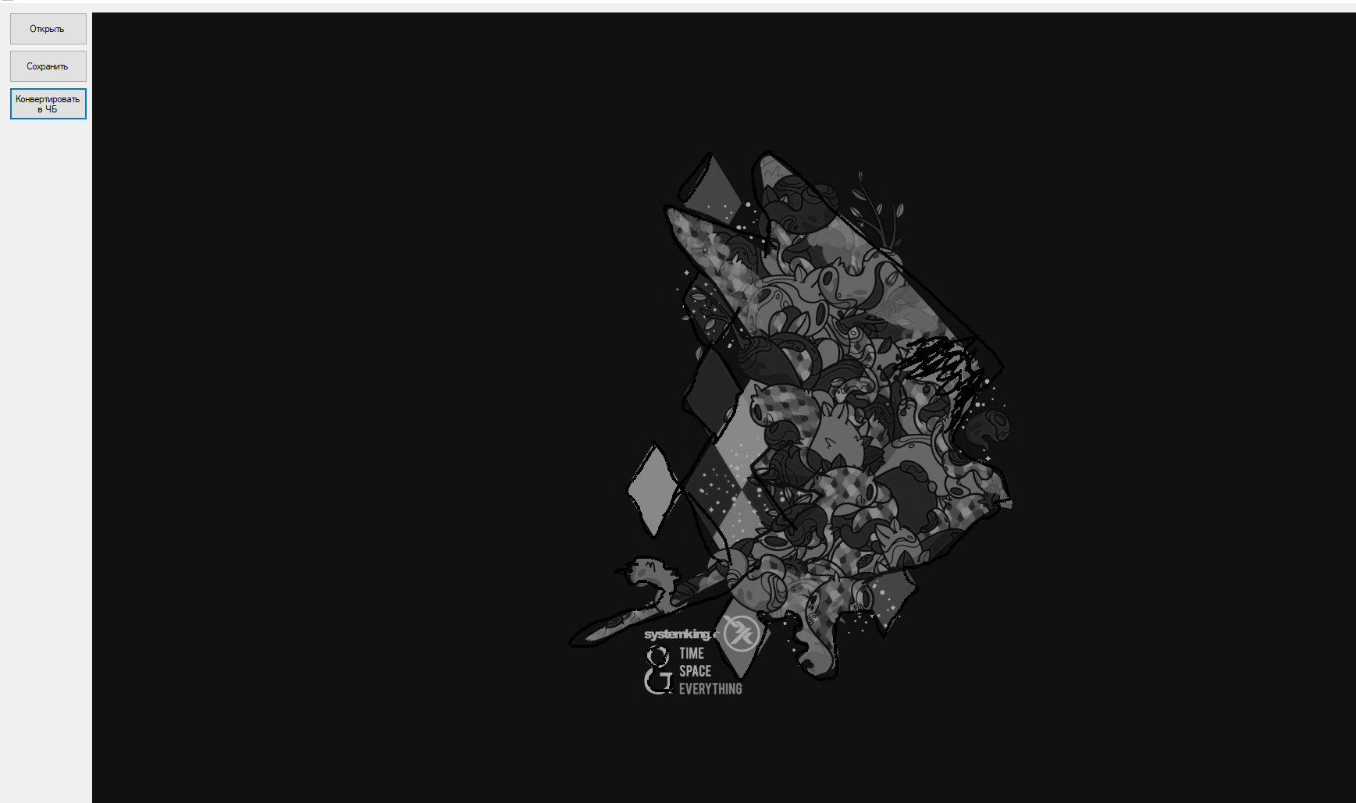
Рисунок 5 – Конвертированное изображение

6. Сохранил изображение в одном из четырёх форматов.
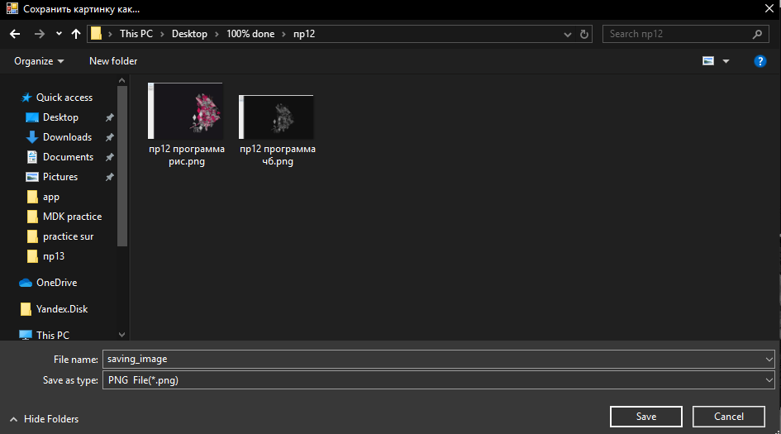
Рисунок 6 – Сохранение

Вывод: изучил возможности Visual Studio по открытию и сохранению файлов. Написал и отладил программу для обработки изображений.

